ПРИЛОЖЕНИЕ 1.

Содержательная новизна представляемой оригинальной модели преподавания

1.1 ПОДГОТОВИТЕЛЬНЫЙ ЭТАП
В случае, если студенты не имели предыдущего опыта взаимооценивания, то прежде чем приступать к реализации технологии взаимооценивания эссе, целесообразно познакомить их с более простыми приемами взаимооценивания, такими как Feedback strips, PMI или Spoof assessment.
При помощи Feedback strips можно оценивать устные высказывания и презентации. Студенты, оценивающие работу одногруппника предоставляют краткие комментарии о выполненной работе, заполняя предложенную форму. Затем, в ходе обсуждения работы зачитывают свои комментарии.

Name: ...............................................
Today you did well on ...
One thing you could work on improving is ...
Next time you could try ...

PMI (Plus, Minus, Interesting) - это еще один инструмент для взаимооценивания устного или письменного высказывания, который нацелен на развитие умения находить сильные и слабые стороны в работе и подкреплять свое мнение примерами.

PLUS / MINUS / INTERESTING
P (+) plus
M (-) minus
I (?) Interesting

Spoof Assessment – прием, который помогает научить студентов находить и исправлять ошибки в письменном высказывании. Работая в парах, студенты должны найти в учебном тексте ошибки (орфографические, грамматические, стилистические), объяснить, почему это является ошибкой и исправить ее.
Если же студенты уже знакомы с правилами и процедурами взаимооценивания, то в качестве подготовительного этапа им можно предложить более сложное по сравнению с предыдущими задание, например, Peer Сomposition, которое нацелено на взаимопомощь в генерировании идей и эффективное использование обратной связи в процессе написания эссе. Задания заключается в том, что сначала каждый студент индивидуально работает над своей темой, а затем объединяясь в пары, студенты объясняют друг другу структуру и содержание своего эссе. После обсуждения они совместно работают над написанием первого абзаца каждого эссе. Убедившись в том, что у каждого есть хорошее вступление, дописывают работу в индивидуальном режиме. В завершении студенты снова обмениваются работами, чтобы откорректировать эссе напарника, при необходимости обратить внимание на ошибки, предложить более удачные формулировки и грамматические структуры.

1.2 ОСНОВНОЙ ЭТАП

Семь шагов технологии взаимооценивания письменного высказывания в процессе подготовки студентов к международному экзамену IELTS

Этап  работы | Визуализация этапов работы | Описание этапов работы
1. Написание эссе | IELTS Writing task 1  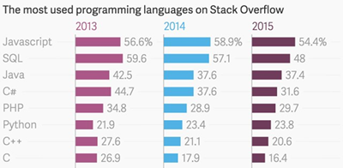  : | Первый этап реализации технологии заключатся в том, что в ходе подготовки к экзамену IELTS студентам дается задание написать эссе – описание таблицы (Writing Task 1). Задание может быть сформулировано следующим образом:  You should spend about 20 minutes on this task.  The table below shows the results from a poll of more than 25,000 software developers, who were queried on the programming languages they use most during the period 2013-2015.  Summarise the information by selecting and reporting the main features, and make comparisons where relevant.  Write at least 150 words.
2. Разработка критериев для взаимооценивания в мини группах |  | На втором этапе студенты работают в мини группах по 4 человека. Цель работы - разработать и предложить критерии для оценивания этого задания (структура, содержание, грамотность и т.д.), которые в дальнейшем могли быть использованы в процессе взаимооценивания.
3. Общее обсуждение и выбор наиболее релевантных критериев |  | Затем, в ходе общей дискуссии студентам предлагается обсудить критерии, представленные отдельными группами и выбрать наиболее релевантные для оценивания данного задания.  Преимущество разработки критериев самими учащимися заключается в том, что критерии интериоризируются учащимися, что способствует усилению субъектной позиции учащихся в процессе иноязычного образования.
4. Проверка и оценивание трех работ одногруп-пников в соответствии с принятыми критериями |  | После того, как студенты определили список наиболее релевантных критериев, они должны проверить и оценить три работы своих одногруппников в соответствии с выбранными критериями (подробнее критерии описываются в Приложении 2). Каждый критерий оценивается по 10 бальной шкале (Приложение 3), затем подсчитывается среднее арифметическое и выставляется оценка за работу. Десятичный бал округляется по математическим правилам.
5.Обсуждение проверенных работ (обратная связь) |  | Далее студенты должны предоставить более подробный анализ работы тем студентам, чьи работы они проверяли в соответствии с обозначенным критериям, подтверждая свои суждения примерами. В процессе общения используется коммуникативная модель «Сэндвич» обратной связи», в которой критические замечания по работе обязательно «заворачиваются в обертку» из положительных отзывов.
Модель общения «Сэндвич» обратной связи»

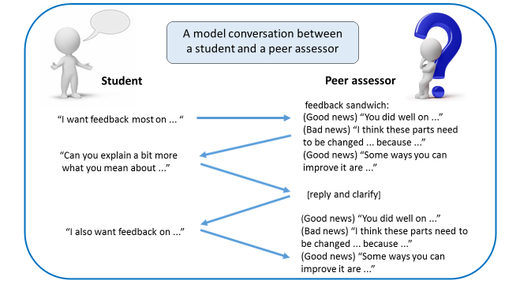

6. Работа над ошибками | 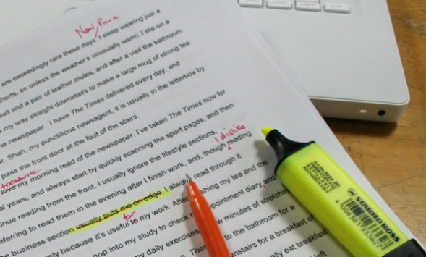 | На следующем этапе студенты редактируют свою работу в соответствии с данными рекомендациями одногруппников, принимавших участие в проверке задания.
7. Итоговая оценка | 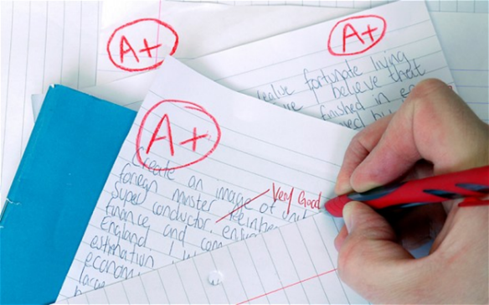 | На заключительном этапе преподаватель проверяет работу и выставляет итоговую оценку. Следует отметить, что качество работ, прошедших процедуру взаимооценивания было значительно выше по сравнению с качеством работ, не прошедших процедуру взаимооценивания по тем или иным причинам.

ПРИЛОЖЕНИЕ 2.

The criteria developed during the general discussion

Criterion | Essay 1 | Essay 2 | Essay 3
1. The structure of the essay is clear and logically organised
2. The introductory sentence is rephrased (introduced in your own words)
3. The main key features are summarized
4. The main ideas are supported with detailed statistical information from the graph.
5. Each paragraph has a clear focus
6. An overview of the information is included
7. The choice of words and appropriateness of vocabulary
8. Grammar accuracy
Average total numerical grade

ПРИЛОЖЕНИЕ 3.

Differentiation between the various levels of achievement

Level of achievement | Limited (E) | Just passed  (D) | Quite satisfactory (C) | Highly satisfactory (B) | Outstanding (A)
Grades | 1-2-3 | 4-5 | 6-7 | 8-9 | 10
A brief description of the level of  achievement | unrelated to the task | generally addresses the task; the format may be inappro-priate in places | addresses the requirements of the task | covers all requirements of the task sufficiently | fully satisfies all the requirements

